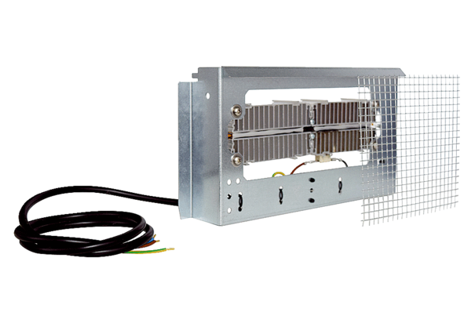Predgrijač WS-VH 160Jedinica za pakiranje: 1 komAsortiman: K
Broj artikla: 0092.0568Proizvođač: MAICO

